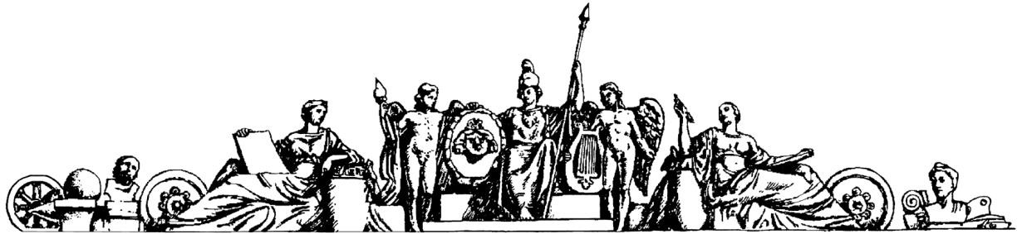

Московский ордена Ленина, ордена Октябрьской Революции и ордена Трудового

Красного Знамени государственный технический университет имени Н.Э. Баумана

Факультет «Робототехники и комплексной автоматизации»

Кафедра «Теории механизмов и машин»

**ПОЯСНИТЕЛЬНАЯ**

**ЗАПИСКА**

к курсовому проекту на тему:

**«ПРОЕКТИРОВАНИЕ И ИССЛЕДОВАНИЕ МЕХАНИЗМОВ**

**КУЗНЕЧНО-ПРЕССОВОГО МАНИПУЛЯТОРА»**

Задание №111 вариант Б

Студент: Масный Д.И.

Группа: РК9-54Б

Руководитель проекта: Сащенко Д.В.

**Реферат**

Пояснительная записка к курсовому проекту «Проектирование и исследование кузнечно-прессового манипулятора» содержит 43 страницы машинописного текста формата А4, 28 рисунков, 3 таблицы, 11 приложений. Графические материалы курсового проекта выполнены на 4 листах формата А1.

В пояснительной записке приведено:

* проектирование механизма кузнечно-прессового манипулятора, исследовано его движение;
* кинетостатический силовой расчет рычажного механизма;
* проектирование цилиндрической эвольвентой зубчатой передачи;
* проектирование двухрядного планетарного редуктора со смешанным зацеплением;
* проектирование кулачкового механизма с поступательно движущимся роликовым толкателем.

**Оглавление**

**1.** **Техническое задание** 5

1.1 Исходные данные 6

1.2 Принцип работы проектируемого механизма 8

**2. Проектирование исследуемого механизма** 9

2.1 Структурный анализ механизма по классификации Л. В. Ассура 9

2.2 Кинематический синтез кулисного механизма 10

2.3 Кинематический синтез четырехшарнирного механизма 11

**3. Определение закона движения механизма под действием заданных сил** 13

3.1. Определение кинематических передаточных функций 13

3.3 Определение приведенных моментов инерции 14

3.4 Определение приведенных моментов 15

3.5 Определение суммарной работы 18

3.6 Определение угловой скорости звена приведения 18

3.7 Определение углового ускорения звена приведения 19

3.8 Определение операционного времени 20

**4. Силовой расчет механизма** 21

4.1 Описание метода силового расчета 21

4.2 Исходные данные для силового расчета 21

4.3 Построение плана скоростей 22

4.4 Построение плана ускорений 23

4.5 Определение масс-инерционных нагрузок 24

4.6 Определение количества неизвестных и количества скалярных уравнений 25

4.7 Определение реакций в кинематических парах 25

4.8 Расчет погрешности определения движущей силы F2 29

**5. Проектирование зубчатой передачи** 30

5.1 Исходные данные 30

5.2 Геометрический расчет эвольвентной зубчатой передачи 30

5.3 Качественные показатели зубчатой передачи 31

5.4 Выбор коэффициентов смещения 32

5.5 Построение станочного зацепления 34

5.6 Построение зубчатой передачи 34

5.7 Проектирование планетарного редуктора 34

5.8 Кинематический анализ планетарного редуктора 36

по методу Л.П. Смирнова 36

**6. Проектирование кулачкового механизма с поступательно движущимся роликовым толкателем** 37

6.1 Исходные данные 37

6.2 Построение графика перемещения, аналога скорости и ускорения толкателя 37

6.3 Определение размеров кулачкового механизма 38

6.4 Построение центрового и конструктивного профилей кулачка 40

6.5 Результаты проектирования кулачкового механизма с поступательно движущимся роликовым толкателем 41

**7. Дополнительное задание** 41

**Заключение** 42

**Список литературы** 43

**Список ПО** 43

**ПРИЛОЖЕНИЯ**

# **Техническое задание**

Манипулятор выполняет следующие операции: захват заготовки, перемещение заготовки в вертикальной и горизонтальной плоскости, вращение заготовки вокруг ее оси. Манипулятор состоит из подвижного основания 6, хобота 5, схвата 5’ и механизмов подъема хобота, его выравнивания (изображен штриховой линией), вращения схвата, а также гидравлических и электрических приводов.

Механизм подъема состоит из гидроцилиндра 3 со штоком 2, коромысла 1, шатуна 4 и коромысла (хобота) 5. Регулирование давления в гидроцилиндре осуществляется кулачковым механизмом, кулачок 15 которого установлен на звене 1, а толкатель 14 соединен с регулятором давления. График изменения силы F2, действующей на поршень 2 при подъеме хобота с грузом, представлен на рис. 1.1 в.

Механизм вращения схвата приводится в движение от электродвигателя 7 через двухрядный планетарный редуктор 10-11-12 и зубчатую передачу 8-9 (см. рис. 1.1 а). Для предохранения механизма от перегрузок в редукторе установлена фрикционная муфта 13, которая обеспечивает два режима движения: с остановленным колесом 12 и с остановленным колесом 10.

Примечание:

1. Синтез кулисного механизма 1-2-3 производят по допустимому углу давления [θ]=ß/2, ходу поршня НL и отношению (lAB)min/HL; синтез четырехшарнирного механизма 1-4-5-6 производят по трем положениям звена 5 и соответствующим углам поворота коромысла 1 (рис. 1.1 б).
2. Силу F2н рассчитывают из условия возможности начала движения (MF2пр)н=(1.6..1.8)·(MGгпр+MG5пр)н; силу F2к - из равенства (MF2пр)к=(MGгпр+MG5пр)к; силу F2* - из условия безударного останова: ω1к=0 при равенстве работ AF2ц = | AG5ц + AGгц | за время поворота (цикл).
3. Закон движения толкателя SQ=0.5hQ(1-cos(2p·φ15/φp)) (рис. 1.1 г).

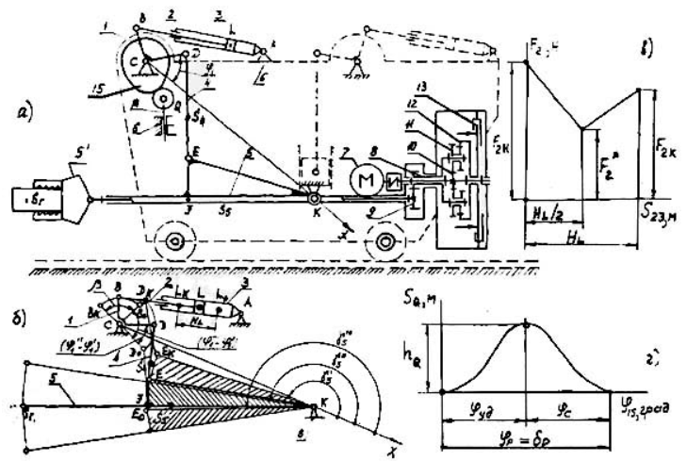

Рис. 1.1 Техническое задание

## **1.1 Исходные данные**

*Таблица 1.1 Исходные данные.*

|  |  |  |  |  |
| --- | --- | --- | --- | --- |
| № п/п | Наименование параметра | Обозначение | Единица  СИ | Числовые  значения |
| 1 | Ход поршня в гидроцилиндре | HL | м | 0,6 |
| 2 | Угол поворота звена 1 | ß | рад | 1,57 |
| 3 | Относительные длины звеньев механизма гидроцилиндра | (LAB)min/HL  LBL/HL | -  - | 2,0  1,5 |
| 4 | Длина стойки | LCK | м | 3,0 |
| 5 | Длина коромысла | LEK | м | 2,35 |
| 6 | Угловые координаты звена 5  в верхнем положении  в горизонтальном положении  в нижнем положении | γ5’  γ5’’  γ5’’’ | рад  рад  рад | 3,54  3,42  3,3 |
| 7 | Углы поворота звена 1 при перемещении хобота  из верхнего в горизонтальное положение  из верхнего в нижнее положение | (φ 1’’- φ 1’)  (φ 1’’’-φ1’) | град  град | 0,79  1,57 |
| 8 | Относительные размеры звеньев и координат  Центров масс S4, S5, Sг звеньев 4, 5 и груза | LEF/LFK  LKSг/LFK  LDE/LDS4  LKSг/LKS5 | -  -  -  - | 0,2  2  2  2 |
| 9 | Угловые размеры | <BCD  <EFK | рад  рад | 1,57  1,57 |
| 10 | Массы звеньев 4, 5 и груза и моменты инерции относительно их центров масс | m4  I4S  m5  I5S  mг | кг  кг*м2  кг  кг*м2  кг | 450  40  7500  13250  2000 |
| 11 | Угловая координата звена 1 (для силового расчета механизма) | φ1 | рад | 0,35 |
| 12 | Число зубьев колес 8 и 9 | Z8; Z9 | - | 13;19 |
| 13 | Модуль колес | m | мм | 12 |
| 14 | Передаточное отношение планетарного редуктора | U1h | - | 16,5 |
| 15 | Число блоков сателлитов | K | - | 3 |
| 16 | Угол рабочего профиля кулачка | δp = φp | рад | 1,57 |
| 17 | Ход толкателя в кулачковом механизме | hQ | м | 0,03 |
| 18 | Внеосность толкателя | e | м | 0,01 |
| 19 | Допустимый угол давления в кулачковом механизме | [θ] | рад | 0,61 |

## **1.2 Принцип работы проектируемого механизма**

Манипулятор выполняет следующие операции: захват заготовки, перемещение заготовки в вертикальной и горизонтальной плоскости, вращение заготовки вокруг ее оси. Манипулятор состоит из механизма подъема хобота, который обеспечивает перемещение заготовки в вертикальной и горизонтальной плоскостях, механизма выравнивания хобота, который корректирует положение заготовки, схвата, который обеспечивает закрепление заготовки в манипуляторе, механизма вращения схвата, обеспечивающего вращение заготовки вокруг свой оси, электродвигателя и источника питания. Механизм подъема хобота состоит из гидроцилиндра, с помощью которого рычажный механизм приводится в движение. Рычажный механизм соединен с кулачковым механизмом, благодаря которому осуществляется регулирование давления в гидроцилиндре через регулятор давления. Механизм вращения схвата приводится в движение с помощью электродвигателя через двухрядный планетарный редуктор и зубчатую передачу. Функциональная схема механизма показана на (рис.1.2).

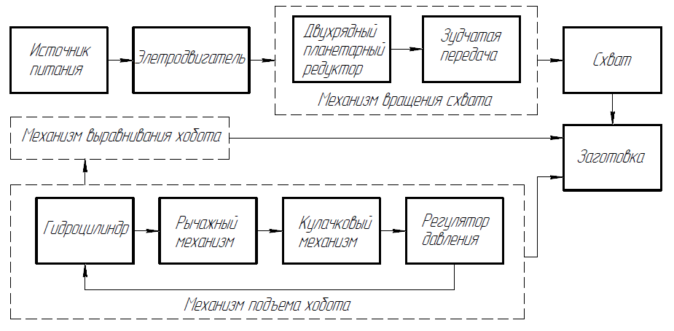

Рис. 1.2 Функциональная схема механизма

# **2. Проектирование исследуемого механизма**

## **2.1 Структурный анализ механизма по классификации Л. В. Ассура**

При структурном анализе проектируемого механизма по классификации Ассура в группа ГА1 (ВПВ) – звено 2 и 3, ГА2 (ВВВ) – звено 4 и 5, ПМ – звено 1 и 6. Проектируемый механизм является статически неопределимым в пространстве и имеет 6 избыточных связей. Дли их устранения необходимо заменить кинематические пары в каждой группе Ассура с избыточными связями на такие кинематические пары, которые обладают большей подвижностью в пространстве. Анализ групп Ассура представлен ниже.

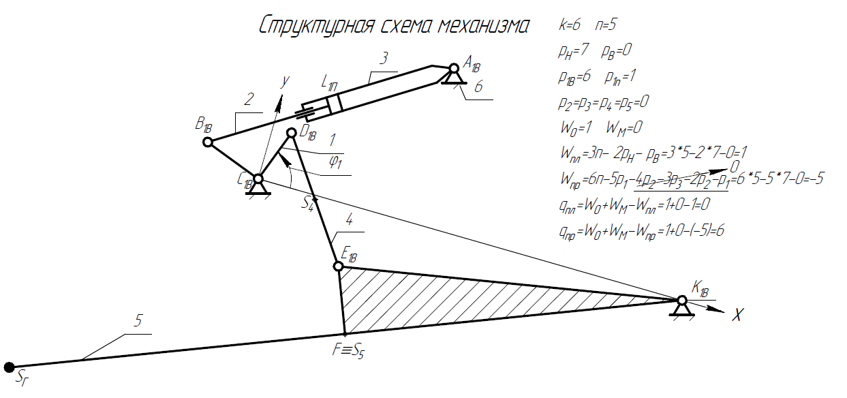

Рис. 2.1 Структурная схема механизм

Анализ первичного механизма (рис П1.1), групп ГА1 (ВПВ) (рис П1.2) и ГА2 (ВВВ) (рис П1.3).

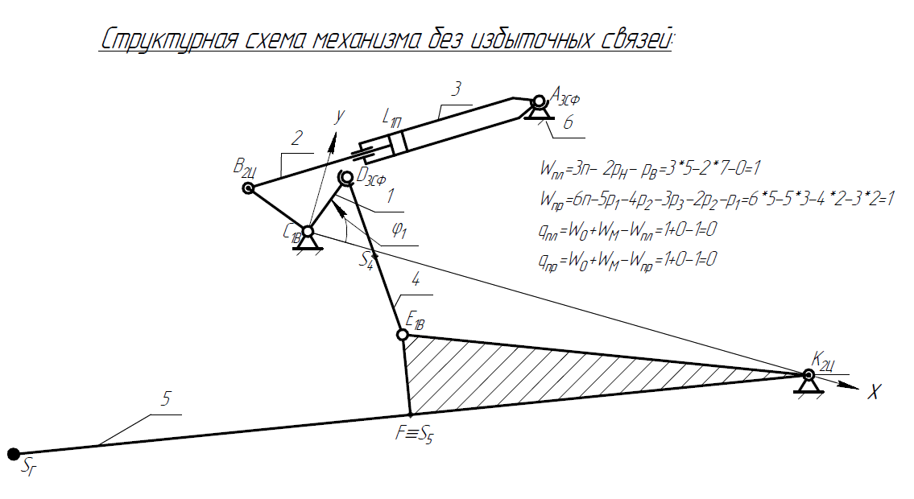

Рис. 2.2 Структурная схема механизма без избыточных связей

## **2.2 Кинематический синтез кулисного механизма**

Кулисный механизм применяется в гидроприводах. Поршень 2 является ведущим звеном, а коромысло 1 – ведомым. При перемещении поршня 2 из одного крайнего положения в другое он проходит расстояние HL (ход поршня в гидроцилиндре), при этом коромысло 1 длиной LBC поворачивается на угол ß. Реальный размер гидроцилиндра выбирают исходя из конструктивных соображений, задаваясь его относительной длиной λ1=(LAB)min/HL ˃ 1.

Синтез кулисного механизма 1-2-3 по допускаемому углу давления [θ]=ß/2, ходу поршня HL и отношению (LAB)min/HL производят следующим образом: строятся крайние положения ведомого звена 1, где СВ1 – начальное положение звена 1, а СВ2 – конечное положение. Схему механизма с минимальными углами давления θ можно получить, если принять LB2B1 = HL и расположить точку С на продолжении прямой B2B1. Тогда в крайних положениях угол давления будет наибольшим: θ1 = θ2 = [θ] = ß/2 (в остальных положениях θ < [θ]).

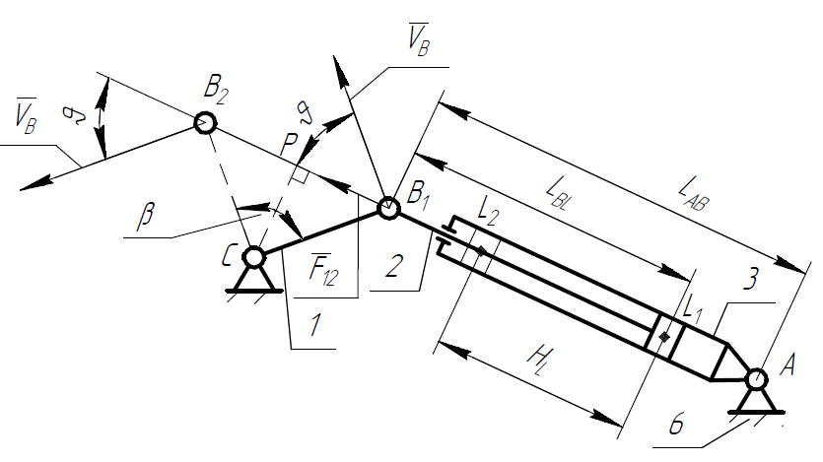

Рис. 2.3 Кинематическая схема кулисного механизма

Для нахождения значения LCB строится перпендикуляр СР к отрезку В2В1. LB2B1 = HL = LCB 2sin(. Длина отрезка LCB выражается следующим образом: LCB = HL /(2sin(, где HL – ход поршня 2, м; ß – угол поворота коромысла 1, рад;

LCB = HL /(2sin(= 0.6/(2sin(= 0.424 м.

Величина (LAB)min определяется из соотношения λ1=(LAB)min/HL. То есть (LAB)min = λ1HL, где HL – ход поршня 2, м; λ1 – относительная длина

цилиндра 3;

(LAB)min = λ1HL = 20.6 =1.2 м.

Значение LСА определяется по теореме косинусов из треугольника АСВ1. LСА= ,где LCB – длина части коромысла 1, м; LAB – длина гидроцилиндра 3,м; ß – угол поворота коромысла 1, рад;

LСА= ==1.529 м.

Величина LBL определяется из соотношения λ2 = LBL/HL. LBL = λ2HL, где

HL – ход поршня 2, м; λ2 – относительная длина штока 2;

LBL = λ2HL = 1.50.6 =0.9 м.

## **2.3 Кинематический синтез четырехшарнирного механизма**

Кинематический синтез четырехшарнирного механизма необходимо провести по трем положениям выходного звена 5: γ5’; γ5’’; γ5’’’, соответствующим углам поворота звена 1: (φ 1’’- φ 1’); (φ 1’’’-φ1’) и размерам LCK, LEK.

Данная задача решается аналитическим способом с применением программного комплекса MathCad. При аналитическом решении шарнирный четрырехзвенник заменяется векторным контуром , который проецируется на оси ХOY.

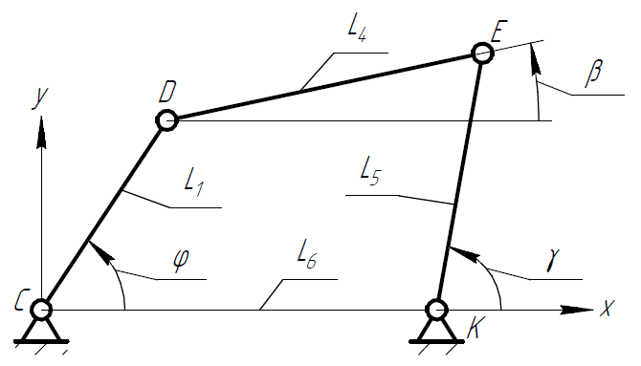

Рис. 2.4 Кинематическая схема четырехшарнирного механизма

Листинг программы представлен в **приложении 2**.

Начальная угловая координата звена 1 φ1 = 349.116º, LCD= 0.386 м,

LDE = 0.961 м.

Размер LDS4 определяется из соотношения λ3 = LDE/LDS4. LDS4=LDE/ λ3 = =0.961/2 =0.481 м.

Размеры LEF и LFK определяются из треугольника EFK (Рис. 3.1): tg(<FKE)=LEF/ LFK=0.2. , откуда =0.981, тогда LFK = LEKcos(<FKE)=2.350.981=

=2.30 м, тогда LEF = LFKtg(<FKE) =2.300.2=0.460 м.

<EFK =arccos()=11.31º.

Размер LKSГ определяется из соотношения λ4 = LKSГ/LFK = 2.

LKSГ= λ4 LFK=22.30=4.60 м.

Размер LKS5 определяется из соотношения λ5 = LKSГ/LKS5 = 2.

LKS5=LKSГ /λ5=4.60/2=2.30 м.

По полученным размерам строится кинематическая схема механизма в масштабе μL = 50 мм/м. (рис. 3.1)

# **3. Определение закона движения механизма под действием заданных сил**

## **3.1. Определение кинематических передаточных функций**

Для нахождения кинематических передаточных функций механизма необходимо задать координаты точек звеньев механизма и координаты звеньев механизма как функции обобщенной координаты. В качестве обобщенной координаты принимается φ=φ1 – угол поворота звена 1 механизма. Начало отсчета – точка С. Расположение системы координат ХСУ указано на рисунке (рис. 3.1). Определяются координаты точек D, E, S4, F S5, SГ, B, L, A; углы поворота звеньев 2,3,4,5.

Для определения аналогов скоростей необходимо продифференцировать полученные функции положения по обобщенной координате. Для нахождения аналогов ускорений определяются вторые производные функций положения по обобщенной координате. Расчет проводится с помощью программного комплекса MathCAD (**приложение 3**).

Зависимости аналогов скоростей (линейных и угловых) представлены на рисунках П4.1 и П4.2. Зависимости аналогов ускорений (линейных и угловых) представлены на рисунках П4.3 и П4.4.

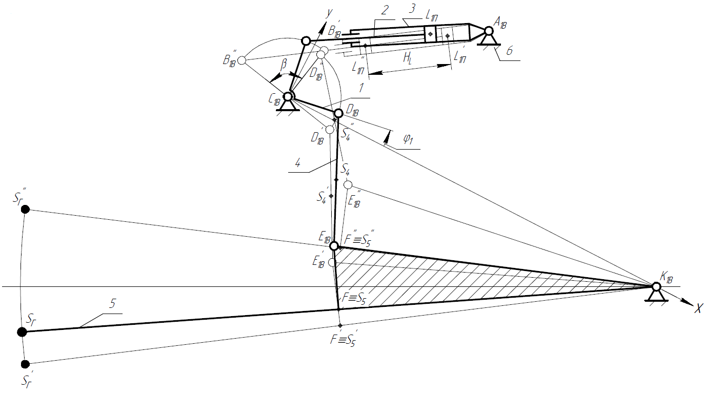

Рис. 3.1 Кинематическая схема проектируемого механизма

**3.2** **Выбор динамической модели**

В качестве звена приведения выбирается звено 1, которое совершает вращательное движение. Динамическая модель вводится для упрощения расчетов, поскольку закон ее движения совпадет с законом движения начального звена исследуемого механизма.

Важными условиями при переходе от рассмотрения реального механизма к его модели являются: 1) Tмод=Тмех - условие равенства кинетических энергий модели и механизма (приведение масс и моментов инерции); 2) δАмод = Σ δАмех равенство элементарных работ модели и механизма (для приведения сил и моментов). Момент инерции динамической модели равен и определяется из условия 1, а приведенный суммарный момент от сил и моментов равен  определяется из условия 2.

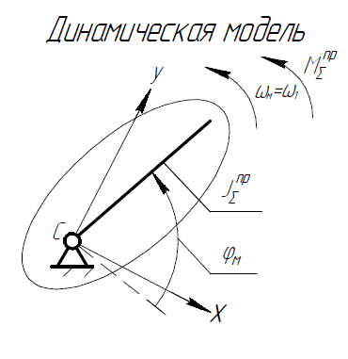

Рис. 3.2 Динамическая модель

## **3.3 Определение приведенных моментов инерции**

Приведение масс и моментов инерции проводится уз условия равенства кинетической энергии звеньев механизма и модели.

Исходные данные: m4, m5, mГ, JS4 , JS5, размеры звеньев механизма, аналоги скоростей точек звеньев механизма (аналоги линейных скоростей) и звеньев механизма (аналоги угловых скоростей).

Определить: 

Справедливо: , где



Где mi –массы i-ых звеньев проектируемого механизма, кг; VqSi – аналоги скоростей центров масс i-ых звеньев проектируемого механизма,

JSi – моменты инерции i-ых звеньев механизма, относительно их центров масс, кг*м2, ωqi – аналоги угловых скоростей i-ых звеньев механизма.

Строится диаграмма приведенных моментов инерции звеньев 4, 5 и груза и приведенный суммарный момент инерции (рис. 3.3).

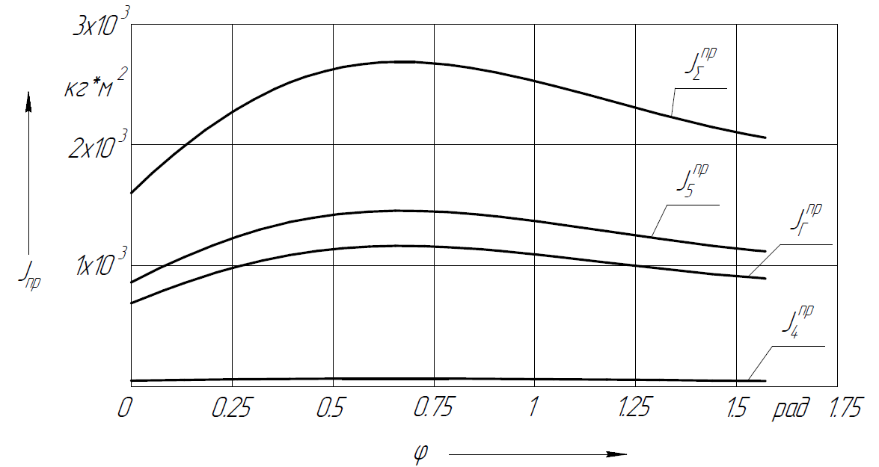

Рис. 3.3 Диаграмма приведенных моментов инерции

## **3.4 Определение приведенных моментов**

Приведенные моменты определяются из условия равенства элементарных работ модели и механизма. Приведенный момент от силы определяется по следующей формуле: , где FKx и FKy – проекции соответствующей силы на оси ХОУ, а VqKx и VqKx – проекции аналога скорости точки приложения соответствующей силы. Замечание – при данной ориентации системы координат, указанной на кинематической схеме (рис. 3.1) силы тяжести будут иметь проекции на обе оси – на ось ОХ и на ось ОУ. Угол Ψ – угол между осью ОХ и вертикалью, определяется их построений и равен Ψ=297.3º.

Внешние силы, приложенные к механизму – силы тяжести звеньев , и груза , сила давления жидкости гидроцилиндра на поршень 3 .

Значения сил тяжести определяются по следующим формулам:



Массы звеньев заданы: m4 = 450 кг, m5 = 7500 кг, mГ = 2000 кг, g – ускорение свободного падения g=9.81 м/с2.

Проектируемый механизм работает в режиме пуск-останов.

По исходным данным значение силы F2H определяется из условия возможности начала движения:

Значение силы F*2 определяется из условия безударного останова по скорости:при равенстве работ  за время поворота (цикл).

По исходным данным значение силы F2К определяется из условия: , то есть: 

Поэтому для определения силы F2 необходимо сначала определить приведенные моменты от сил , и .

Приведенные моменты от сил тяжести определяются следующим образом:



Подбор закона изменения движущей силы - итерационная задача. При нахождении F2H и F*2 для выполнения условия безударного останова по скорости () варьировалось значение начального превышения приведенного момента от силы F2над приведенным моментом от сил тяжести, «сдвигалась» точка перегиба графика силы F2 таким образом, чтобы график суммарной работы пришел в ноль к конце цикла.

При подборе закона изменения движущей силы был выбран коэффициент превышения приведенного момента от силы F2 над приведенным моментом от сил тяжести равный 1.8, точка перегиба графика силы F2 приняла значение HL = 0.300312 м, поэтому значения F2H и F*2 определяются следующим образом:



, где HLmax – максимальный ход поршня, м. Значения работ сил тяжести:



В результате расчетов получены следующие значения:

F2К = 2.053*105 Н HL = 0 м

F*2 = 5.192*104 Н HL = 0.300312 м

F2H = 1.29*105 Н HL = 0.6 м

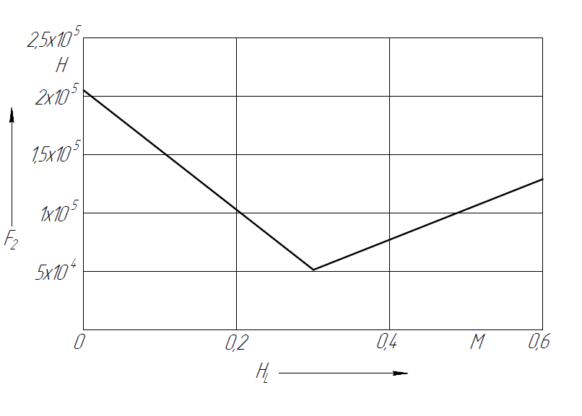 По полученным значениям строится закон изменения движущей силы F2 (рис. 3.4).

Рис. 3.4 Закон изменения движущей силы F2

Сила F2 совершает работу на относительном перемещении поршня 2 относительно гидроцилиндра 3, поэтому приведенный момент от силы F2 определяется по следующей формуле:



Суммарный приведенный момент определяется по формуле:



По полученным выражениям для приведенных моментов строится диаграмма (рис. 3.5).

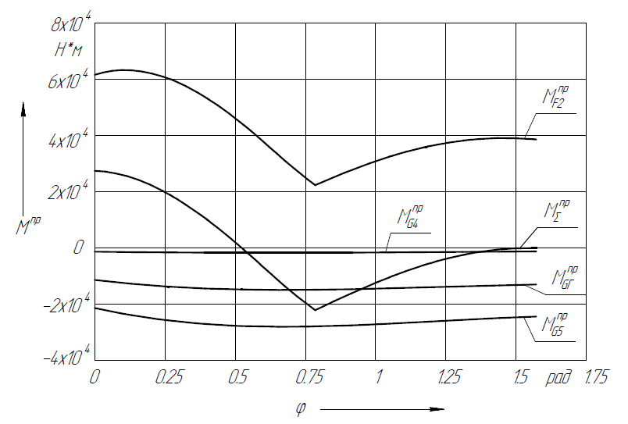

Рис. 3.5 Диаграмма приведенных моментов

## **3.5 Определение суммарной работы**

Суммарная работа – работа суммарного приведенного момента на угловом перемещении звена приведения от 0 до φ. То есть:



По полученной зависимости строится диаграмма суммарной работы (рис. 3.6).

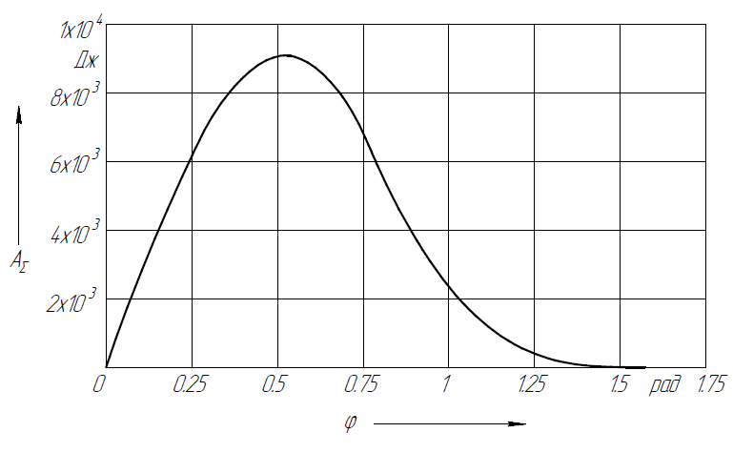

Рис. 3.6 Диаграмма суммарной работы

## **3.6 Определение угловой скорости звена приведения**

Закон движения динамической модели определяется из закона изменения кинетической энергии в интегральной форме записи: Поскольку исследуемый механизм работает в режиме пуск-останов, его кинетическая энергия в начальный момент времени равняется ноль джоулей. Тогда справедливо: .

По полученному закону строится диаграмма угловой скорости звена приведения в функции обобщенной координаты (рис 3.7).

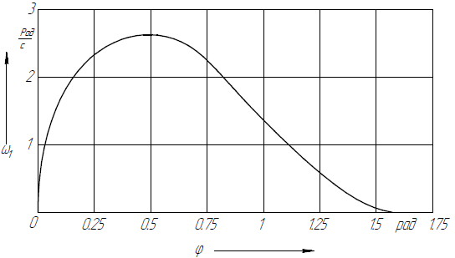

Рис. 3.7 Диаграмма угловой скорости звена приведения в функции обобщенной координаты

## **3.7 Определение углового ускорения звена приведения**

Угловое ускорение звена приведения определяется из уравнения движения звена приведения в дифференциальной форме записи:



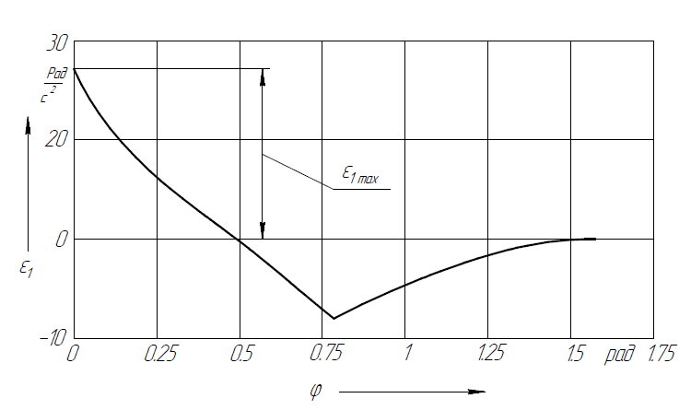 По полученной зависимости строится диаграмма углового ускорения звена приведения в функции обобщенной координаты (рис. 3.8).

*Рис. 3.8 Диаграмма углового ускорения звена приведения в функции обобщенной координаты*

## **3.8 Определение операционного времени**

Операционное время определяется следующим соотношением:

. Нижний предел интегрирования выбирается таким образом, чтобы исключить возможность деления на ноль.

По полученной зависимости строится диаграмма операционного времени в функции обобщенной координаты (рис. П4.5).

Так же строится диаграмма угловой скорости звена приведения в функции времени (рис. П4.6).

Результаты расчета: ω1MAX = 2.628 рад /с; ε1MAX = 17.078 рад /с2;

tОП = 4.306 с.

Полный листинг программы расчета пунктов 3.1…3.8 представлен в **приложении 3**.

# **4. Силовой расчет механизма**

## **4.1 Описание метода силового расчета**

Для расчета деталей и узлов машин на прочность, устойчивость, износостойкость, необходимо знать внешнее силовое воздействие, а, так же, реакции, возникающие в кинематических парах механизма. Для их определения используют уравнений статики для механической системы, основываясь на принципе кинетостатики (принципе Даламбера). Расчет проводится графо-аналитическим методом в программе КОМПАС-3D.

Согласно принципу Даламбера для каждого звена справедлива система уравнений:



Силовой расчет проводится по группам Ассура, которые были определены при структурном анализе механизма. 

Проверка полученных результатов проводилась с помощью программного комплекса Diada (**приложение 6**).

## **4.2 Исходные данные для силового расчета**

Силовой расчет механизма проводится в заданном положении, угловая координата звена 1 φ1=9.116°.

Массы звеньев механизма:

Звена 4 m4 = 450 кг;

Звена 5 m5 = 7500 кг;

Груза mг = 2000 кг;

Моменты инерции звеньев механизма:

Звена 4 JS4 = 40 кг*м2;

Звена 5 JS5 = 13250 кг*м2;

Угловая скорость звена 1 в заданном положении ω1 = 2.531 рад/с;

Угловое ускорение звена 1 в заданном положении ε1 = 3.547 рад/с2;

## **4.3 Построение плана скоростей**

Для определения скоростей звеньев механизма необходимо построить план скоростей для заданного положения механизма.

Скорость точки D определяется следующим образом:

VD = ω1* LCD = 2.531*0.386=0.98 м/с.

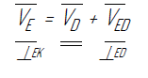 Для определения скорости точки E составляется векторное уравнение:

По заданному уравнению строится план скоростей точек звеньев механизма в указанном положении в масштабе μV=50 мм/(м*с-1) (рис. П5.1).

Следующим шагом определяются скорости VD и VED, ω4 и ω5:

VE = PVe/ μV = 47.24 / 50 = 0.945 м/с;

VED = ed/ μV = 9.37 / 50 = 0.187 м/с;

ω4 = VED / LED = 0.187 / 0.961=0.195 рад/с;

ω5 = VE/LEK = 0.945 / 2.35 =0.402 рад/с;

Далее определяются скорости остальных точек:

1. По правилу подобия: ds4/de = DS/DE

ds4=de *DS/DE = 9.37 * 0.481 / 0.961 = 4.69 мм

VS4= PVs4/μV=47.9 / 50 = 0.958 м/с

1. По правилу подобия: ΔEKF ⁓ Δekf

EK/ek = FK/fk

fk= ek* FK/EK =47.24 * 2.3/ 2.35 =46.23 мм

(ΔEKF ⁓ Δekf; положение точек выбирается в соответствии с направлением обхода треугольника по часовой стрелке)

VF=VS5=PVf/μV= 46.23 / 50 =0.925 м/с

1. По правилу подобия: ksг/fk = KS / FK

ksг=fk * KS / FK = 46.23 * 4.6 / 2.3 = 92.46 мм

VSГ= PVsг/μV= 92.46 / 50 = 1.85 м/с

Соответствующие отрезки откладываются на плане скоростей в указанном масштабе μV (рис. П5.1).

Значения скоростей, полученных при расчете (рис. П5.2).

## **4.4 Построение плана ускорений**

Для нахождения инерционных нагрузок необходимо определить угловые ускорения звеньев механизма, имеющих массу и ускорения центров масс этих звеньев.

Для определения ускорений центров масс звеньев и угловых ускорений звеньев, необходимо построить план ускорений механизма.

Определение ускорения точки D:

aDn = ω12 * lDC (направлена параллельно DC, от D к C);

aDn = 2.5312 * 0.386=2.473 м/c2;

aDτ = ε1 * lDC (направлена перпендикулярно DC, по направлению ε1);

aDτ = 3.547 * 0.386 =1.369 м**/**с2;

Для определения ускорения точки D составляется векторное уравнение:

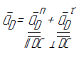

По заданному уравнению строится план ускорений точек звеньев механизма в указанном положении в масштабе μa=30 мм/(м*с-2) (рис. П5.3).

Следующим шагом определяется ускорение точки D:

aD = Pd'/μa=84.8 / 30 = 2.826 м/с2;

Далее определяются линейные ускорения остальных точек и угловые ускорения звеньев 4 и 5:

Векторное уравнение для ускорения точки Е:

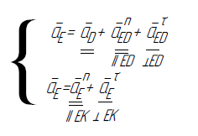

aEDn = ω42 * LED = 0.195 * 0.961= 0.037 м/с2;

aEn = ω52 * LEK = 0.402 * 2.35 = 0.38 м/с2;

aE = Pae'/μa = 63.66 / 30 = 2.122 м/с2;

aEτ= e'e''/μa = 62.63 / 30 = 2.088 м/с2;

aEDτ = e*e'/μa = 76.85 / 30 = 2.562 м/с2;

ε4 = aEDτ/LED = 2.562 / 0.961 = 2.666 рад/с2;

ε5 = aEτ/LEK = 2.088 / 2.35 = 0.889 рад/с2;

1. По правилу подобия: ΔEKF ⁓ Δe'k'f'

e'k'/EK= f'k'/FK

f'k' = e'k' * FK / EK = 63.66 * 2.3 / 2.35 = 62.31 мм

(˂EKF = ˂e'k'f'; положение точек выбирается в соответствии с направлением обхода треугольника по часовой стрелке)

aF = aS5 = Paf'/μa= 62.31 / 30 = 2.077 м/с2;

1. По правилу подобия: d's4'/d'e' = DS4/DE

d's4'= d'e' * DS4/DE = 76.85 * 0.481 / 0.961 = 38.74 мм

aS4=Pas4'/μa= 64.28 / 30 = 2.143 м/с2;

1. По правилу подобия: k'sг'/f'k' = KS/FK

k'sг'= f'k' *KSГ/FK = 62.31 * 4.6 / 2.3 = 124.62 мм

aSГ=Pasг'/μa= 124.62 / 30 = 4.154 м/с2;

Значения ускорений, полученных при расчете (рис. П5.4).

## **4.5 Определение масс-инерционных нагрузок**

G4 = m4 * g = 450 * 9.81 = 4414.5 Н;

G5 = m5 * g = 7500 * 9.81 = 73575 Н;

GГ = m Г * g = 2000 * 9.81 = 19620 Н;

ФS4 = m4 * aS4 = 450 * 2.143 = 964.35 Н;

ФS5 = m5 * aS5 = 7500 * 2.077 = 15577.5 Н;

ФSГ = mГ * aSГ = 2000 * 4.154 = 8308 Н;

MФ4 = JS4 * ε4 = 40 * 2.666 = 106.64 H*M;

MФ5 = JS5 * ε5 = 13250 * 0.889 = 11779.25 H*M;

Замечание – векторы сил тяжести направлены вертикально вниз, векторы сил инерции направлены в противоположную от ускорений центров масс сторону, моменты сил инерции направлены в сторону, противоположную угловым ускорениям звеньев.

## **4.6 Определение количества неизвестных и количества скалярных уравнений**

Число скалярных неизвестных: NF = 2*pH + pB + Wпл = 2 * 7 + 0 + 1 = 15. Число скалярных уравнений: NУ = 3*n= 3 * 5 = 15. Следует, что: NУ = NF

## **4.7 Определение реакций в кинематических парах**

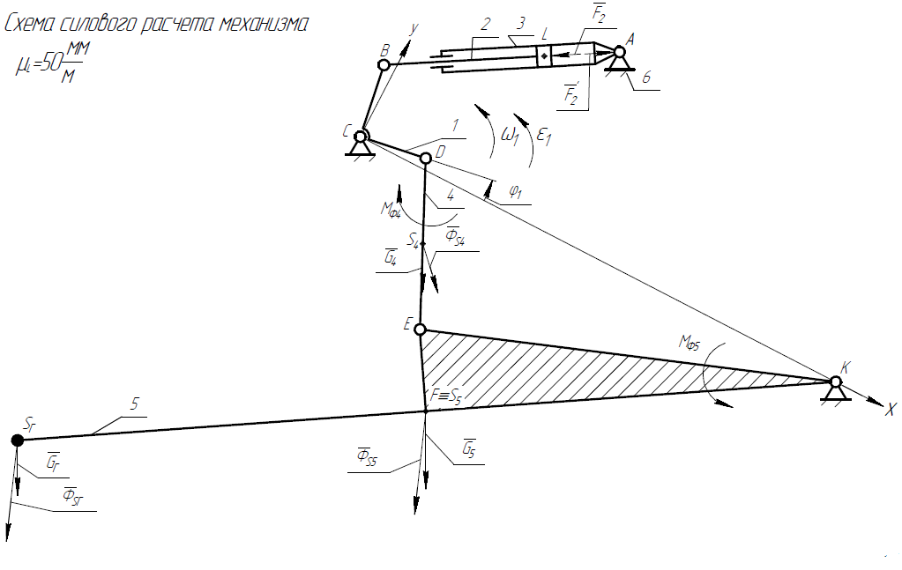В заданном положении строится схема силового расчета механизма (рис. 4.1).

Рис. 4.1 Схема силового расчета механизма

Силовой расчет проводится графо-аналитическим способом по группам Ассура. Для каждой группы Ассура составляются уравнения согласно принципу Даламбера и строятся планы сил, по которым вычисляются искомые реакции в кинематических парах.

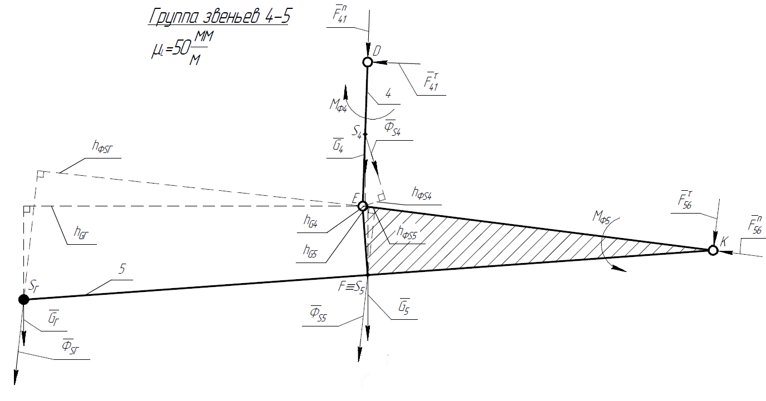Расчет начинается с рассмотрения группы звеньев 4-5 (рис. 4.2).

Рис. 4.2 Группа звеньев 4-5

Записываются уравнения кинетостатики:

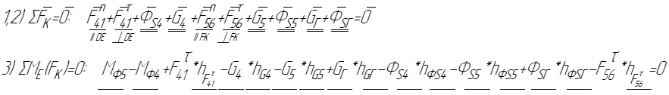

Затем рассматривается отдельно звено 4 (рис 4.3).

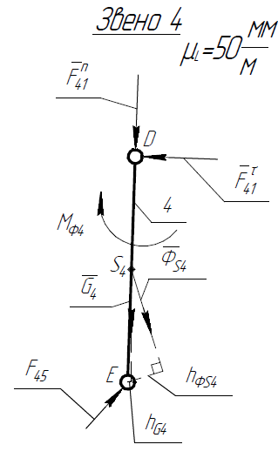

Рис. 4.3 Звено 4

Записываются уравнения кинетостатики:

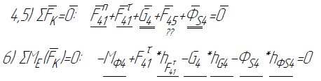

Из уравнения (6) определяется F41τ, далее, подставляя полученную величину в уравнение (3) определяется F56τ. По полученным величинам строится план сил для уравнений (1,2) (рис. П5.5). Из плана сил для уравнений (1,2) определяется реакции F41 и F56.

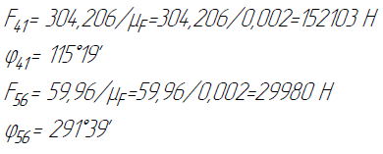

По полученным значениям для F41 строится план сил для уравнений (4,5), откуда определяется значение реакции F45 (рис. П5.5).

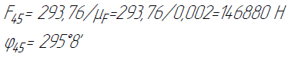

Далее рассматривается группа звенев 1-2-3, поскольку сила F2 совершает работу на относительном перемещении, для ее нахождения необходимо рассмотреть звено, связанное со стойкой (рис. 4.4).

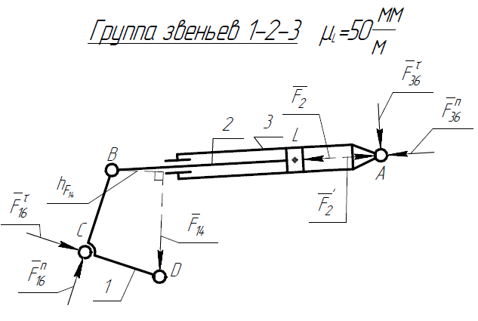

Рис. 4.4 Группа звеньев 1-2-3

Для группы звеньев 1-2-3 записываются уравнения:

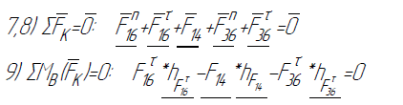

Далее рассматривается группа звеньев 2-3 (рис 4.5).

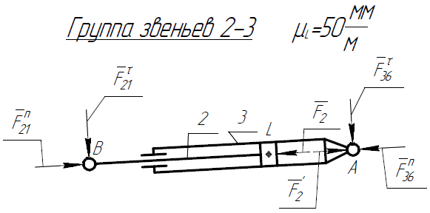

Рис. 4.5 Группа звеньев 2-3

Для группы звеньев 1-2-3 записываются уравнения:

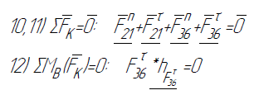

Из уравнения (12) определяется F36τ и подставляется в уравнение (9), откуда определяется значение реакции F16τ. По полученным данным строится план сил для уравнений (7,8), откуда определяется значение реакций F16 и F36 (рис. П5.6).

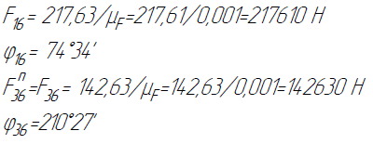

Далее по полученным данным строится план сил для уравнений (10,11), откуда определяется значение реакции F21 (рис. П5.7).

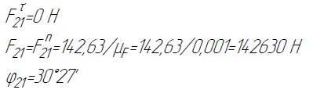

Следующим шагом рассматривается звено 2 (рис. 4.6):

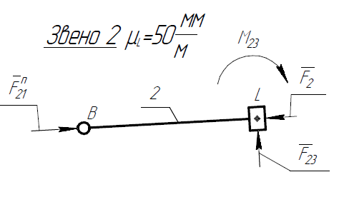

Рис 4.6 Звено 2

Для звена 2 записываются уравнения:

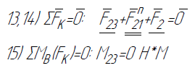

Далее строится план сил для уравнений (13,14), откуда определяются значения сил F23 и F2 (рис. П5.8).

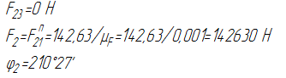

Проверку полученных значений реакций в кинематических парах выполняем с помощью программного комплекса Diada. Результаты расчетов в Diada представлены в **приложении 6**.

Таблица 4.1 Результаты силового расчета

|  |  |  |  |  |  |  |  |
| --- | --- | --- | --- | --- | --- | --- | --- |
| F23, Н | F21, Н | F36, Н | F41, Н | F56, Н | F45, Н | F16, Н | F2, Н |
| 0 | 142630 | 142630 | 152103 | 29980 | 146880 | 217610 | 142630 |
| M23, Н*М | φ21 | φ36 | φ41 | φ56 | φ45 | φ16 | φ2 |
| 0 | 30°27' | 210°27' | 115°19' | 291°39' | 295°8' | 74°34' | 210°27' |

Найденные значения совпадают с полученными значениями в программном комплексе Diada в пределах 5%.

## **4.8 Расчет погрешности определения движущей силы F2**

Относительная погрешность между движущими моментами, полученными на 2-м и 1-м листах проекта:

ΔF2 = ((F2(2) – F2(1)) / F2(1)) * 100 %

ΔF2 = ((142630 – 142600) / 142600) * 100 % = 0,02 %

# **5. Проектирование зубчатой передачи**

## **5.1 Исходные данные**

Требуется спроектировать цилиндрическую эвольвентную зубчатую передачу, образованную колесами 8 и 9:

Z9 = 19 – число зубьев колеса;

Z8 = 13 – число зубьев шестерни;

m = 12 мм – модуль зубчатых колес;

Параметры исходного производящего контура:

α = 18º; ha* = 1.25; c* = 0.25;

## **5.2 Геометрический расчет эвольвентной зубчатой передачи**

1. Радиусы делительных окружностей колес:
2. Радиусы основных окружностей колес: 
3. Минимальное число зубьев нулевого колеса, нарезаемых без подрезания: 
4. Коэффициентов наименьшего смещения исходного производящего контура X8min и X9min, обеспечивающие отсутствие подрезания профиля зуба: 

Далее проводится итерационный расчет, при котором X8 варьируется от 0 до 1.5 с шагом 0.1, а X9 варьируется от 0 до 1 с шагом 0.25.

1. Суммарное смещение: 
2. Суммарное число зубьев колес: 
3. Угол зацепления передачи определяется с помощью процедуры Given-Find из выражения , где 
4. Коэффициент воспринимаемого смещения: 
5. Коэффициент уравнительного смещения: 
6. Радиусы начальных окружностей: 
7. Межосевое расстояние: 
8. Радиусы окружностей вершин: 
9. Радиусы окружностей впадин:



1. Высота зубьев: 
2. Толщины зубьев колес по делительным окружностям:



1. Угол профиля на окружности вершин зубьев колес:



1. Толщина зубьев колес по окружности вершин:



1. Толщина зуба исходного производящего контура по делительной прямой (S0=e0): 
2. Шаг: 
3. Радиус скругления основания ножки зуба: 
4. Шаг по хорде делительной окружности для шестерни и колеса:

## **5.3 Качественные показатели зубчатой передачи**

Качественные показатели нужны для того, чтобы при проектировании можно было оценить плавность и бесшумность зацепления, контактную и изгибную прочность зубьев и интенсивность износа рабочих профилей зубьев колес.

1. Коэффициент скольжения зубьев учитывает влияние геометрических и

кинематических факторов на величину проскальзывания профилей в процессе зацепления. Наличие скольжения и давления одного профиля на другой при передаче усилий приводит к износу профилей, поэтому необходимо выбирать смещение таким образом, чтобы получить близкие значения коэффициентов скольжения для колес:



1. Коэффициент удельного давления учитывает влияние радиусов

кривизны профилей зубьев на величину контактных напряжений, возникающих в месте контакта зубьев:



1. Коэффициент перекрытия позволяет оценивать непрерывность и

плавность зацепления в передаче. Эти качества передачи обеспечиваются перекрытием по времени работы одной пары зубьев работой другой пары, т.е. каждая последующая пара зубьев должна войти в зацепление до того, как предыдущая пара выйдет из него. Для прямозубых колес о величине перекрытия судят по коэффициенту торцевого перекрытия:



## **5.4 Выбор коэффициентов смещения**

При выборе коэффициентов смещения X8 варьируется от 0 до 1.5 с шагом 0.1, а X9 варьируется от 0 до 1 с шагом 0.25. Далее строится график основных качественных показателей, при этом Х9 фиксируется и при фиксированном значении получают зависимости качественных показателей от смещения Х8. При этом необходимо выбирать такое значение смещений Х8 и Х9, чтобы выполнялись следующие условия:

1) Отсутствие подрезания зубьев;

2) Отсутствие заострения (толщина зубьев на окружности вершин должна быть больше допустимой Sa8,9> [Sa8,9], принимаем термообработку колес – улучшение, тогда [Sa8,9] = (0.2…0.3)m);

3) Непрерывность зацепления (коэффициент перекрытия проектируемой передачи должен быть больше допустимого εα> [εα]);

Для снижения износа коэффициенты смещения подбираются таким образом, чтобы получить значения λ1 и λ2 либо равными, либо такими, чтобы наибольшие значения коэффициентов скольжения были пропорциональны твердостям материала зубьев колес.

Для снижения контактных напряжений выбирают коэффициенты смещения таким образом, чтобы снизить коэффициент удельного давления.

Чтобы снизить износ передачи, были выбраны коэффициенты смещения Х8 = 1.1и Х9 = 1, при которых λ1 ⁓ λ2.

График качественных показателей в зависимости от коэффициента смещения Х8 при выбранном коэффициенте смещения Х9 = 1 (рис. 5.1).

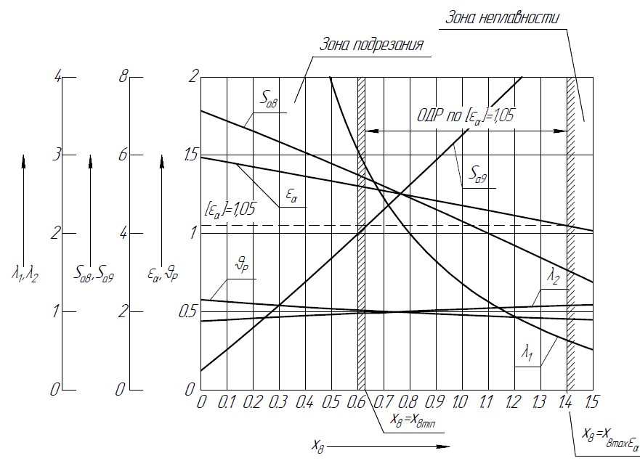

Рис. 5.1 График качественных показателей

После выбора коэффициентов смещений получают следующие параметры:

y = 1.56 – коэффициент воспринимаемого смещения

Δy = 0.54 – коэффициент воспринимаемого смещения

αw = 210.725 мм - межосевое расстояние передачи

rw8 = 85.607 мм - радиус начальной окружности первого колеса

rw9 = 125.118 мм - радиус начальной окружности второго колеса

ra8 = 99.725 мм - радиус окружности вершин первого колеса

ra9 = 134.525 мм - радиус окружности вершин второго колеса

rf8 = 73.2 мм - радиус окружности впадин первого колеса

rf9 = 108 мм - радиус окружности впадин второго колеса

s8 = 27.427 мм – толщина зубьев по дугам делительной окружности первого

колеса

s9 = 26.648 мм – толщина зубьев по дугам делительной окружности второго

колеса

h = 26.525 мм – высота зубьев колёс

sa8 = 4.006 мм – толщина зубьев по дугам окружностей впадин первого

колеса

sa9 = 7.166 мм – толщина зубьев по дугам окружностей впадин второго

колеса

εα = 1.147 – коэффициент перекрытия

λ1 = 1.134 – коэффициент скольжения первого колеса

λ2 = 1.046 – коэффициент скольжения второго колеса

Листинг программы расчета геометрических и качественных показателей передачи приведен в **приложении 7**.

## **5.5 Построение станочного зацепления**

При изготовлении зубчатого колеса по методу огибания профиль зуба колеса образуется как огибающая ряда положений исходного производящего контура реечного инструмента в станочном зацеплении. При этом эвольвентная часть профиля зуба образуется прямолинейной частью реечного производящего исходного контура, а переходная кривая профиля зуба – закругленным участком. Построение станочного зацепления представлено на (рис П8.1).

## **5.6 Построение зубчатой передачи**

По полученным при расчете параметрам строится зубчатая передача. Профили зубьев шестерни копируются на чертеж передачи с чертежа станочного зацепления. Эвольвентная часть профиля зуба колеса в соответствии с определением эвольвенты строится как траектория точки прямой при перекатывании ее по основной окружности колеса без скольжения. Полученная эвольвента переносится в точку К контакта зубьев на линию зацепления. Переходная часть профиля зуба для колеса строится приближенно. От построенного профиля зуба откладывается толщину зуба по делительной окружности и симметрично проводится аналогичный профиль с другой стороны. Профили соседних зубьев располагаются на расстоянии шага. Построение станочного зацепления представлено на

(рис П8.2).

## **5.7 Проектирование планетарного редуктора**

При проектировании планетарного редуктора используются следующие допущения:

1. Модули рядов колес одинаковые: mI=mII;
2. Все колеса нулевые: Хi = 0, значит rwi =ri =;

В редукторе установлена муфта, которая обеспечивает два режима работы: 1) с остановленным колесом 12; 2) с остановленным колесом 10;

При остановленном 10 колесе звенья редуктора неподвижны. При остановленном колесе 12 получают схему двухрядного планетарного редуктора со смешанным зацеплением.

Исходные данные: U1h=16.5 – передаточное отношение редуктора; k=3 - число блоков саттелитов.

При подборе чисел зубьев необходимо выполнить следующие условия:

1. Условие правильности выполнения заданного передаточного отношения: U1hполуч=(0.95…1.05)U1hзадан;
2. Условие отсутствия подрезания колес с внешними зубьями:

Ziвнеш >17;

1. Условие правильности выполнения внутреннего зацепления: Ziвнеш >20, Ziвнутр >85, Ziвнутр - Ziвнеш >8;
2. Условие соосности: awI = awII;
3. Условие соседства (незацепление соседних саттелитов): 
4. Условие сборки:

, где B – число угловых шагов, на которое должна повернуться солнечная шестерня, чтобы можно было установить следующий саттелит; Р – число полных оборотов водила; Иными словами, необходимо подобрать такое Р, чтобы В было целым числом. Число Р необходимо ограничивать разумным пределом, в данном расчете считаем, что при Р>10 сборку производить затруднительно.

Исходя из вышеизложенных условий составляется программа подбора чисел зубьев на языке программирования C++ в среде Visual Studio 2017 (**приложение 9**).

Пример работы программы представлен на рисунке 5.2.

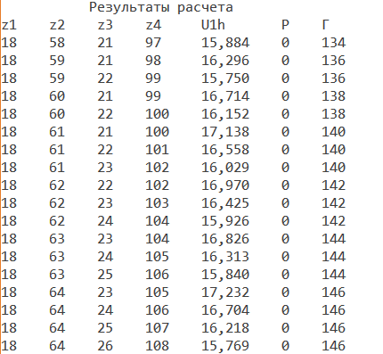

Рис 5.2 Результаты работы программы

Оптимальный вариант выбирают исходя из минимальных габаритов редуктора и минимального числа полных оборотов водила. Минимальные габариты редуктора определяются следующим соотношением:, где Г1 = Z1 + 2* Z2; Г2 = Z4.

Результаты расчета: Z1 = 18; Z2 = 58; Z3 = 21; Z4 = 97; U1hполуч = 15.884; P= 0; Г = 134.

По полученным данным строится планетарный редуктор и проводится его кинематический анализ по методу Л.П. Смирнова (рис П8.3).

## **5.8 Кинематический анализ планетарного редуктора**

## **по методу Л.П. Смирнова**

Задается горизонтальный отрезок произвольной длины BB′, который изображает линейную скорость точки B. Так как солнечная шестерня вращаются вокруг оси A, то закон распределения линейных скоростей изображается линией , проходящей через точки A и B′. Точка B, принадлежащая саттелиту имеет такую же скорость, что и точка В, принадлежащая солнечной шестерне. Мгновенным центром скоростей этого саттелита является точка D, поэтому через точки D и B′ проходит распределение скоростей для сателлита. Через точку C проводится горизонтальная линия до линии распределения скоростей для саттелита и на их пересечении отмечается точка С′. Отрезок СС′ – скорость центра сателлита и одновременно конечной точки водила. Неподвижной точкой водила является центр А. Через него и точку С′ проходит распределение H для водила.

Далее от вертикали до каждого распределения откладываются углы распределения Ψi.

Передаточное отношение U1h определяется как

U1h==== 15.89.

Относительная погрешность δU1h= =3.7%.

# **6. Проектирование кулачкового механизма с поступательно движущимся роликовым толкателем**

## **6.1 Исходные данные**

𝜑р = 90° - рабочий угол профиля; 𝜑у = 45° - угол удаления; 𝜑с = 45° - угол сближения; 𝜑дс = 0° - угол дальнего выстоя; 𝜑бс = 270° - угол ближнего выстоя;

𝜗доп = 35° - допускаемый угол давления;

е = 0.01 м – эксцентриситет толкателя;

 - функция положения центра ролика толкателя;

hQ =0.03 м – максимальный ход толкателя;

При проектировании кулачкового механизма необходимо выбирать его размеры таким образом, чтобы на фазе удаления толкателя угол давления не превышал допускаемого угла давления в прямом направлении вращения кулачка во избежание заклинивания механизма. Для определения размеров кулачкового механизма необходимо построить диаграмму кинематических отношений SQ(VqQ(𝜑15)). Для этого необходимо определить зависимости VqQ(𝜑15) и aqQ(𝜑15).

## **6.2 Построение графика перемещения, аналога скорости и ускорения толкателя**

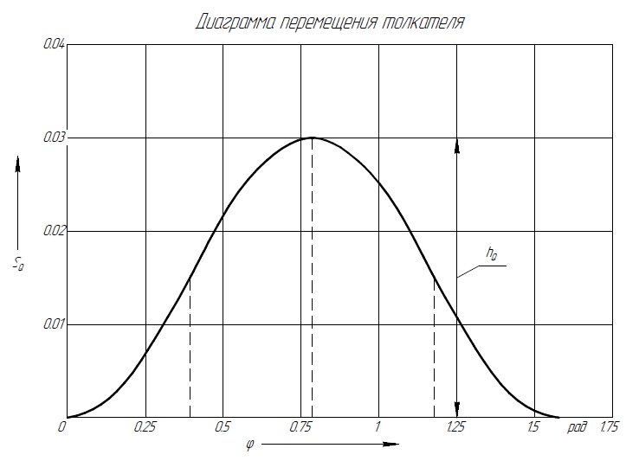По заданной функции положения центра роликового толкателя строится график перемещений точки Q (рис 6.1).

Рис. 6.1 График перемещения толкателя

Далее необходимо построить график аналога скорости толкателя:

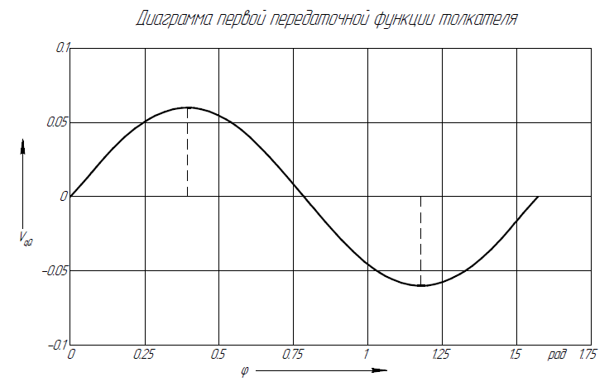 (рис. 6.2).

Рис. 6.2 График аналога скорости толкателя

Следующим этапом определяется аналог ускорения толкателя:

 и строится его график (рис. 6.3).

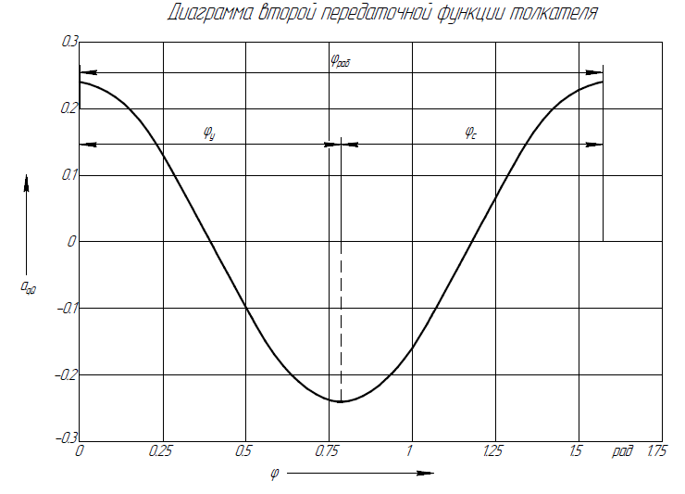

Рис. 6.3 График аналога ускорения толкателя

## **6.3 Определение размеров кулачкового механизма**

По полученным зависимостям строится диаграмма кинематических отношений SQ(VqQ(𝜑15)) в равном масштабе (μSQ= μVQ= μL) в направлении прямого и реверсивного вращения кулачка (рис. 6.4).

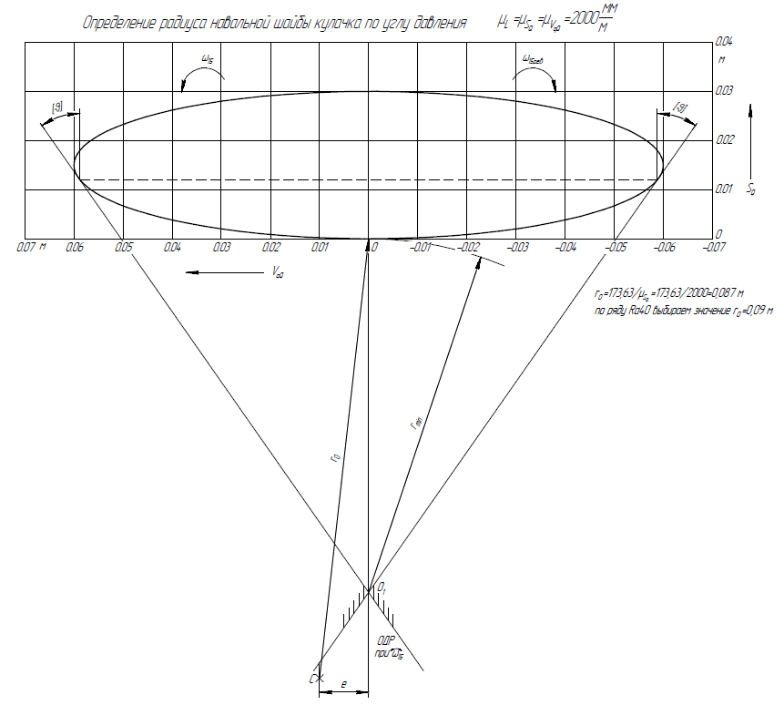

Рис. 6.4 Диаграмма кинематических отношений

Далее проводятся касательные к полученной диаграмме кинематических отношений под допускаемым углом давления 𝜗доп к вертикали для прямого и реверсивного направления вращений кулачка. Пересечение этих касательных ограничивает область допустимых решений при прямом и реверсивном направлении вращения кулачка. Далее откладывается внеосность толкателя. Она откладывается так, чтобы уменьшить угол давления на основном направлении вращения кулачка, то есть центр вращения кулачка откладывается влево от оси толкателя. Далее проводится радиус r0, который потом округляется по ряду Ra40 до ближайшего большего, r0 выбирается равным 0.09 м. Центр вращения кулачка располагают внутри ОДР как указано на рисунке 6.4. По полученным параметрам для проверки правильности работы кулачкового механизма строится график угла давления (рис 6.5).

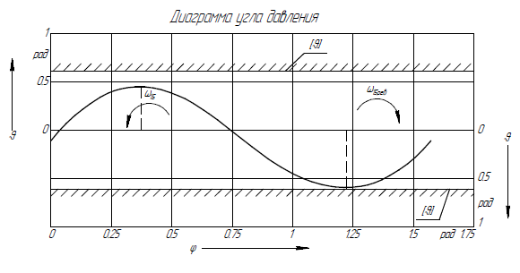

Рис. 6.5 Диаграмма угла давления

Следующим этапом выбирается радиус ролика толкателя rp. Радиус ролика выбирается в пределах rp =(0.25…0.4) r0 из соображений контактной прочности и отсутствия подрезания кулачка. Радиус ролика принимается равным rp = 0.3r0 =0.027 м.

## **6.4 Построение центрового и конструктивного профилей кулачка**

Кулачок имеет два профиля – центровой, по которому движется центр ролика толкателя, и конструктивный, по которому катится ролик. Для построения центрового профиля используется метод обращения движения. Для этого кулачковому механизму мысленно сообщаются угловую скорость –ω15. Тогда кулачок останавливается, а толкатель вращается вокруг него. Далее строится ряд последовательных положений центра ролика по следующему алгоритму:

1. Выбирается положение центра вращения кулачка С и строится окружность радиусом r0 и окружность радиуса е;
2. На окружности радиусом r0 отмечается точка Q0;
3. Указываются направления ω15 и –ω15;
4. От точки B0 в направлении –ω15 откладываются фазовые углы профиля кулачка;
5. Рабочий угол разбивается на маленькие углы величиной 9º;
6. Из каждой точки разбиения строятся касательные к окружности радиуса е;
7. SQi откладывается по направлениям касательных;
8. Соединяют точки Qi и получают центровой профиль кулачка;
9. Из точек Qi строят окружности радиуса rp и получают эквидистантный профиль – это и есть конструктивный профиль кулачка.

Построение центрового и конструктивного профиля кулачка приведено на рисунке 6.6.

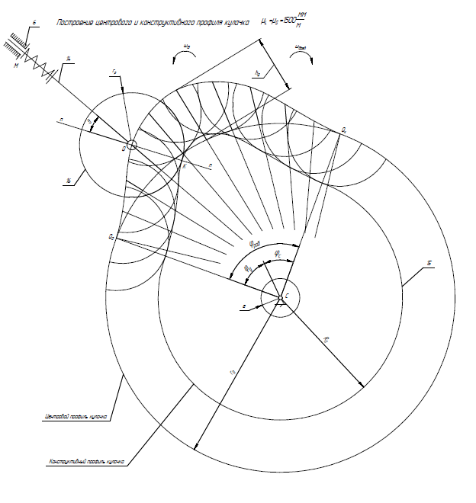

Рис. 6.6 Построение центрового и конструктивного профиля кулачка

Листинг программы расчета кулачкового механизма приведен в **приложении 10**.

## **6.5 Результаты проектирования кулачкового механизма с поступательно движущимся роликовым толкателем**

r0 = 0.09 м - радиус начальной шайбы центрового профиля; rP = 0.027 м - радиус ролика толкателя; R0 = 0.063 м - радиус конструктивного профиля при нижнем выстое.

# **7. Дополнительное задание**

В качестве дополнительного задания было предложено проверить работоспособность гидроцилиндра исследуемого механизма и подобрать реально существующий насос для него. Решение дополнительного задания приведено в **приложении 11**.

# **Заключение**

В ходе выполнения курсового проекта получены следующие результаты:

1. Спроектирована кинематическая схема и определены размеры звеньев

механизма: LCB = 0.424 м; (LAB)min = 1.2 м; LСА= 1.529 м; LBL = 0.9 м; LDS4= =0.481 м; LFK = 2.30 м; LEF = 0.460 м; LKSГ = 4.60 м; LKS5 = 2.30 м.

1. Определен закон движения звена приведения механизма ωм = ωм(𝜑). Построены диаграммы передаточных функций, приведенных моментов инерции, приведенных моментов, суммарной работы, ускорения и скорости звена приведения в зависимости от обобщенной координаты, а, так же, диаграммы ускорения и скорости звена приведения в зависимости от времени. Определены ω1MAX = 2.628 рад /с; ε1MAX = 17.078 рад /с2;

tОП = 4.306 с.

1. Для заданного углового положения механизма φ1=9.116°. При угловой скорости равной ω1 = 2.531 рад/с и угловом ускорение равном

ε1 = 3.547 рад/с2 определены реакции в кинематических парах и движущая сила F2

ΔF2 = 0,02 %.

Результаты силового расчета

|  |  |  |  |  |  |  |  |
| --- | --- | --- | --- | --- | --- | --- | --- |
| F23, Н | F21, Н | F36, Н | F41, Н | F56, Н | F45, Н | F16, Н | F2, Н |
| 0 | 142630 | 142630 | 152103 | 29980 | 146880 | 217610 | 142630 |
| M23, Н*М | φ21 | φ36 | φ41 | φ56 | φ45 | φ16 | φ2 |
| 0 | 30°27' | 210°27' | 115°19' | 291°39' | 295°8' | 74°34' | 210°27' |

1. Спроектирована прямозубая эвольвентная цилиндрическая зубчатая передача с числами зубьев z8 = 13, z9= 19, модулем m = 12 мм, коэффициентами смещения X8=1.1, X9 = 1. Коэффициент торцевого перекрытия εα = 1.147.
2. Спроектирован двухрядный планетарный редуктор со смешанным зацеплением и передаточным отношением U1h=15.89, с числом сателлитов k = 3, числами зубьев z1 = 18; z2 = 58; z3 = 21; z4 = 97.
3. Спроектирован кулачковый механизм с поступательно движущимся роликовым толкателем, у которого внеосность e=0.01 м, заданным углом рабочего профиля кулачка φр=90º и максимальным ходом толкателя hQ=0.03 м. Радиус начальной шайбы центрового профиля r0 = 0.09 м; радиус ролика толкателя rp = 0.027 м; радиус конструктивного профиля при нижнем выстое R0 = 0.063 м.

# **Список литературы**

1. Теория механизмов и машин. Курсовое проектирование: учеб. пособие/ под ред. Г.А. Тимофеева и Н.В. Умнова. – М.: Изд-во МГТУ им. Н.Э. Баумана, 2010. – 154, [2] с.: ил
2. Тимофеев Г.А., Яминский А.В., Каганова В.В. Проектирование зубчатых передач и планетарных механизмов с использованием ЭВМ: учеб. пособие / Тимофеев Г.А., Яминский А.В., Каганова В.В.; МГТУ им. Н. Э. Баумана. - М.: Изд-во МГТУ им. Н.Э. Баумана, 2000. - 58 с. - Библиогр. в конце кн. - ISBN 5-7038-1529-0.
3. ГОСТ 2.105-98. Общие требования к текстовым документам.

# **Список ПО**

1. КОМПАС 3D V17
2. MathCAD 15
3. DOSBox v0.74
4. DIADA
5. Microsoft Visual C++ 2017
6. Microsoft Office 2016